Lied: „Wo zwei oder drei“
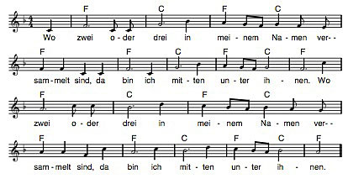

1. ERÖFFNUNG
Begrüßung der Taufgemeinde
Bezeichnung mit dem Kreuz

2. WORTGOTTESDIENST
Lesung
In jener Stunde kamen die Jünger zu Jesus und fragten: Wer ist im Himmelreich der
Größte? Da rief er ein Kind herbei, stellte es in ihre Mitte und sagte: Amen, das sage ich
euch: Wenn ihr nicht umkehrt und wie die Kinder werdet, könnt ihr nicht in das
Himmelreich kommen. Wer so klein sein kann wie dieses Kind, der ist im Himmelreich der
Größte. Und wer ein solches Kind um meinetwillen aufnimmt, der nimmt mich auf.
Das Evangelium nach Matthäus 18, 1-5

Lied
„Da berühren sich Himmel und Erde (wo Menschen sich vergessen)“
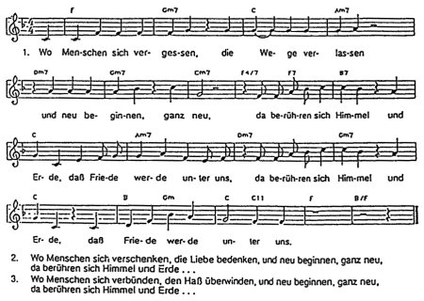

Segenswunsch

Segne dieses Kind und hilf uns,  ihm zu helfen,  dass es sehen lernt  mit seinen eignen Augen  das Gesicht seiner Mutter  und die Farben der Blumen  und den Schnee auf den Bergen  und das Land der Verheißung.  Segne dieses Kind und hilf uns,  ihm zu helfen,  dass es hören lernt  mit seinen eigenen Ohren  auf den Klang seines Namens,  auf die Wahrheit der Weisen,  auf die Sprache der Liebe  und das Wort der Verheißung.  Segne dieses Kind und hilf uns,  ihm zu helfen,  dass es greifen lernt  mit seinen eignen Händen  nach der Hand seiner Freunde,  nach Maschinen und Plänen,  nach dem Brot und den Trauben  und dem Land der Verheißung. | Segne dieses Kind und hilf uns,  ihm zu helfen,  dass es reden lernt  mit seinen eignen Lippen  von den Freuden und Sorgen,  von den Fragen der Menschen,  von den Wundern des Lebens  und dem Wort der Verheißung.  Segne dieses Kind und hilf uns,  ihm zu helfen,  dass es gehen lernt  mit seinen eignen Füßen  auf den Straßen der Erde,  auf den mühhsamen Treppen,  auf den Wegen des Friedens  in das Land der Verheißung.  Segne dieses Kind und hilf uns,  ihm zu helfen,  dass es lieben lernt  mit seinem ganzen Herzen.

Anrufung der Heiligen
Fürbitten

Lied: „Wenn das Brot, das wir teilen“
1.Strophe:
Wenn das Brot, das wir teilen, als Rose blüht
Und das Wort, das wir sprechen, als Lied erklingt...
Refrain:
...dann hat Gott unter uns schon sein Haus gebaut, dann wohnt er schon in unserer Welt.
Ja dann schauen wir heut schon sein Angesicht in der Liebe, die alles umfängt,
In der Liebe, die alles umfängt.
2. Strophe:
Wenn das Leid jedes Armen uns Christus zeigt
Und die Not, die wir lindern, zur Freude wird...
3. Strophe:
Wenn die Hand, die wir halten uns selber hält
Und das Kleid, das wir schenken, auch uns bedeckt...
4. Strophe:
Wenn der Trost, den wir geben uns weiter trägt
Und der Schmerz, den wir teilen, zur Hoffnung wird..

Salbung mit Katechumenenöl
Taufwasserweihe
Absage an das Böse

Glaubensbekenntnis
Ich glaube an Gott,
den Vater, den Allmächtigen,
den Schöpfer des Himmels und der Erde.
Und an Jesus Christus,
seinen eingeborenen Sohn, unsern Herrn,
empfangen durch den Heiligen Geist,
geboren von der Jungfrau Maria,
gelitten unter Pontius Pilatus,
gekreuzigt, gestorben und begraben,
hinabgestiegen in das Reich des Todes,
am dritten Tage auferstanden von den Toten,
aufgefahren in den Himmel;
er sitzt zur Rechten Gottes,
des allmächtigen Vater;
vo dort wird er kommen,
zu richten die Lebenden und die Toten.
Ich glaube an den Heiligen Geist, die katholische Kirche,
Gemeinschaft derv Heiligen,
Vergebung der Sünden,
Auferstehung der Toten
und das ewige Leben.
Amen.

Prozession zum Taufbecken

Taufe

Lied „Fest soll mein Taufbund immer stehen“
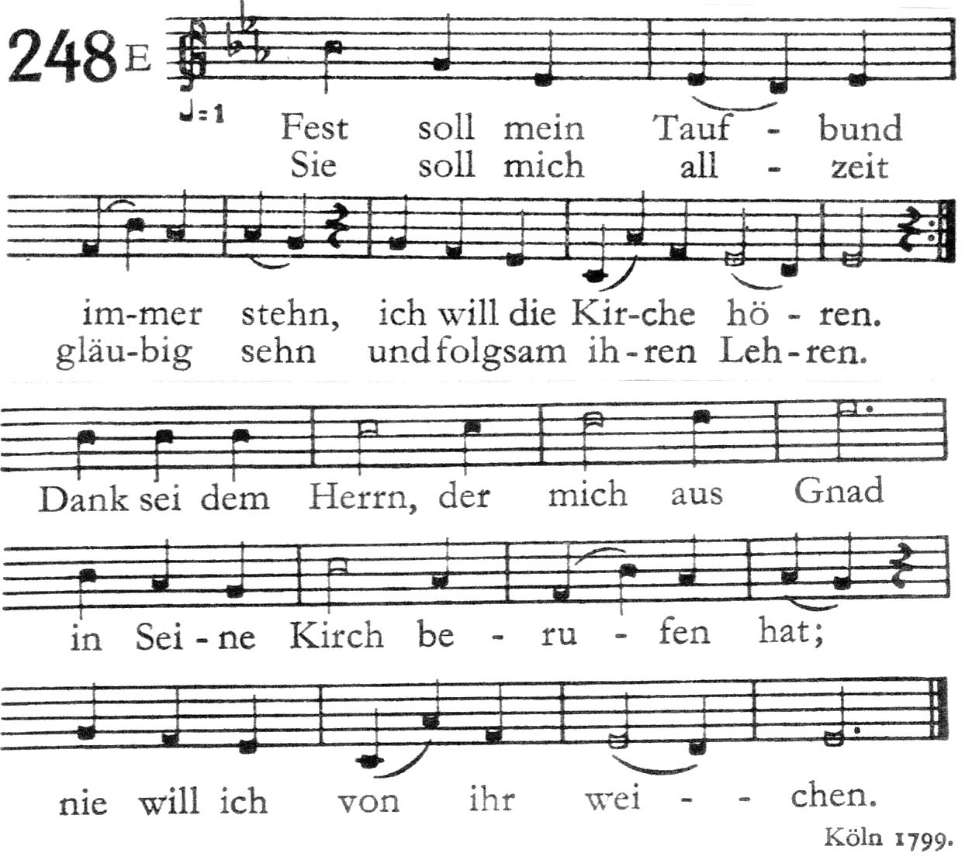

Salbung mit Chrisam
Lied „Dir gehört mein Herz“ (Sängerin)
Entzünden und Übergabe der Taufkerze
Effata-Ritus

Abschluss der Tauffeier
Gebet „Vater unser“

Gedicht der Eltern

Wenn’s dich nicht gäbe,
blieb eine Seite im Buch des Lebens leer.
Eine Stimme fehlte im Lied der Schöpfung.
Menschen würden den zärtlichen Klang ihrer Namen vermissen.
Wenn’s dich nicht gäbe,
würden Wege vergeblich warten auf deine Füße,
blieben Herzen unberührt von der Strömung deines Vertrauens,
und Träume ungeträumt.
Wenn’s dich nicht gäbe,
wachten Finger der Fantasie nicht auf, müssten Schmetterlinge dein Staunen entbehren,
die Bäume deine Freundschaft,
und Augen dein Gesicht.
Selbst die unendliche Liebe würde ärmer sein,
wenn’s dich nicht gäbe.

Lied „Ave Maria“ (Sängerin)

Segnung

Schlusslied

